Instituto Técnico Alfonso López

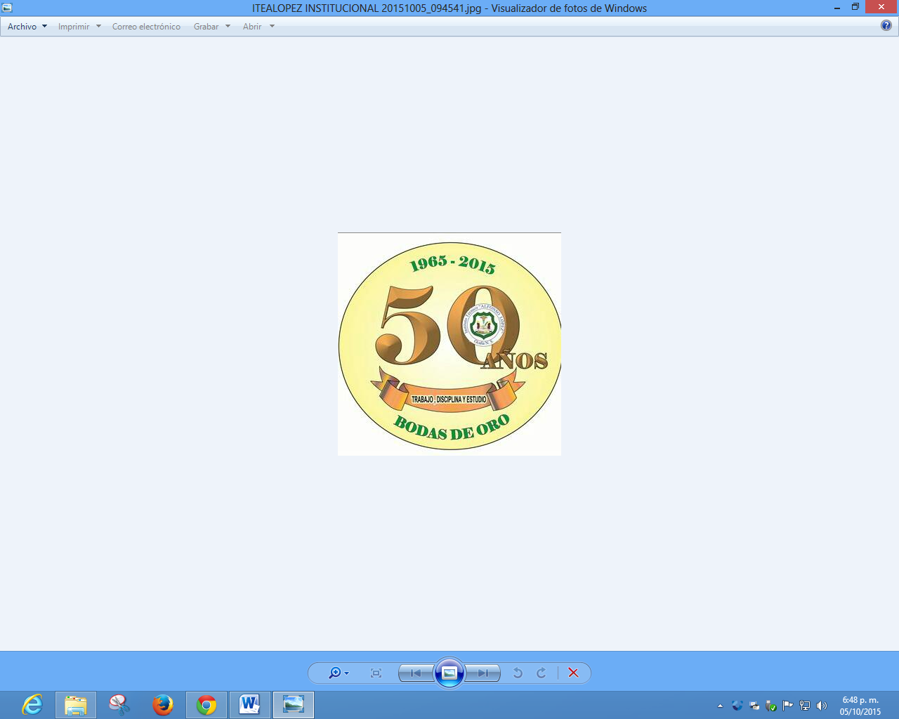

Pasado, Presente y Futuro

50 años formando jóvenes emprendedores

ZULAY ELIANA GÓMEZ CÁCERES

Directora

WILSON ANTONIO RINCÓN MARTINEZ

Director de Fotografía

Ányelo Mendoza Rodríguez

Daniel Josué Peñaranda Sánchez

Eiver kaled lindarte Galván

José Alejandro Barbosa Jácome

Kevin Alonso Contreras Martínez

Lina Patricia Uribe García

Olga Lucia Patiño Rincón

Onelly Contreras Carrillo

Pedro Luis Villasmil Meza

Tania Fernanda Melo

Yasleidy Jiménez Sanguino

Consejo de Redacción

Ocaña, noviembre 2015

Reseña Histórica del Instituto Técnico Alfonso López

*Creado por la brillante iniciativa de DON BERNARDO SILVA GÓMEZ quien en su corta y fructífera vida política, ocupara cargos como Diputado, Secretario de Educación del Departamento y por algunos años Senador de la República.*

*Con la ordenanza No 48 del 29 de noviembre de 1958, el departamento se asocia a la celebración del IV centenario de la fundación de Ocaña y ordena en su artículo 2º crear en esta ciudad, una ESCUELA DE COMERCIO mixta, que funcionará inicialmente con el siguiente personal: un director, tres directores de grupo, tres profesores y un portero.*

*El proyecto presentado para dicha creación, se convierte en realidad con la ordenanza No 29 del 24 de noviembre de 1959, firmada por el Gobernador CARLOS VERA VILLAMIZAR y la Secretaria de Educación CECILIA TORRES DE MOGOLLÓN y en su artículo 1º ordena que la escuela de comercio iniciará labores en 1960 y tendrá la categoría y el nombre de INSTITUTO TÉCNICO COMERCIAL “ALFONSO LÓPEZ”, conformando su organización y plan de estudios con lo dispuesto sobre la materia, por el decreto 2433 del 11 de septiembre de 1958, emanado del Ministerio de Educación Nacional.*

*En su artículo 2º reza que el Instituto Comercial “Alfonso López” iniciará labores en 1960 con el siguiente personal directivo, docente y administrativo: Un director, con una asignación mensual de $ 800,oo. Dos Profesores de tiempo completo, cada uno con una asignación mensual de $600,oo. Un Secretario habilitado-profesor, con un sueldo mensual de $450,oo y un portero con un sueldo mensual de $150,oo.*

*Por problemas económicos del Departamento y por la falta de un local donde funcionar, sólo se inician las labores escolares en 1965, en cuatro salones en calidad de préstamo, en la escuela Nuestra Señora de Fátima ubicada en una casona frente al parque Santander de Ocaña, lo que es hoy el hotel Hacaritama, siendo su primera rectora la señora Stella Fajardo de Ruiz y su secretaria la señora María Susana Awad de Ojeda.*

*Para la época hubo necesidad de buscar prestados los pupitres y los tableros, al señor rector del colegio José Eusebio Caro, doctor Marco Arenas Buenahora, quien muy amablemente accedió a dicha solicitud*

*Como la idea de don Bernardo era que los estudiantes que ingresaran al colegio fueran formados en comercio, inicialmente sólo se dictaban cursos compensatorios intensivos en esta área del conocimiento.*

*Dos años después se hace necesario trasladarse al barrio El Tamaco (a la casa conocida como del Dr. Vásquez), en la carrera 11 entre las calles 12 y 13 frente a las oficinas de Comfanorte, donde se da inicio a la formalización del plan de estudios del colegio y de esta manera comienzan ya a prepararse estudiantes en los primeros años del bachillerato. En este local funcionó por poco tiempo, con sólo dos grupos.*

*Posteriormente la Institución reanuda sus labores educativas en el barrio Las Llanadas ubicada sobre la calle 7, donde se da inicio a los grados primero y segundo de bachillerato y en 1968 ya funcionan tres grupos, primero, segundo y tercero de bachillerato.*

*Para 1969 ya se contaba con cuatro grupos en las Llanadas, primero, segundo, tercero y cuarto de bachillerato y hubo necesidad de ampliar la planta de personal.*

*En 1970 el Colegio se traslada a la carrera 10 No 11-54 donde estuvo funcionando la escuela Benjamín Herrera y siendo gobernador del Departamento el doctor Argelino Durán Quintero. La señora Stella Fajardo, viaja a Cúcuta en compañía de su secretaria la señora Teresa Rochels Marín y el concejal de la época Nahín Numa quienes logran conseguir y tramitar los recursos económicos a través del departamento y con otros aportes de la nación, se compra dicho local.*

*En este año la señora Stella Fajardo se traslada al departamento de Santander y encargan de la dirección al docente Juan de Jesús Niño, quien labora en este cargo hasta 1979. El colegio comienza a entregar el título de “Secretariado Auxiliar Contable” a los estudiantes de cuarto de bachillerato, hoy noveno grado, después de la visita de los supervisores del departamento, quienes le dan la aprobación al Colegio.*

*En 1971 se otorga el título de “Secretariado en Auxiliar Contable” a 7 estudiantes de cuarto de bachillerato.*

*En 1971 el señor BERNARDO SILVA GOMEZ, siendo senador de la república hizo la gestión para la construcción de la actual sede (la central) y en 1972 se inicia dicha obra.*

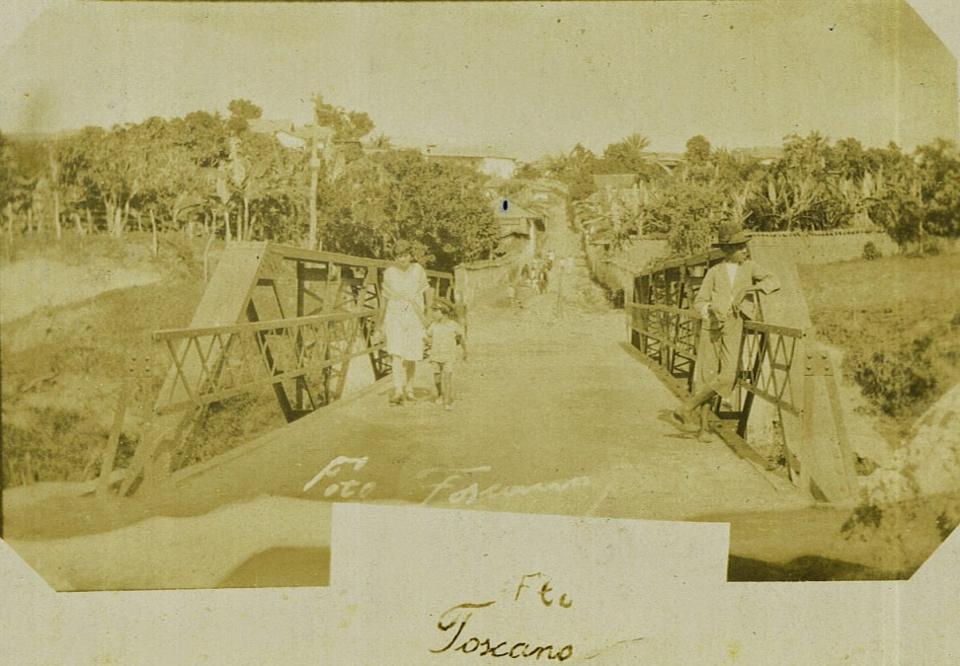

*Antiguo Puente del Tejarito*

*En 1973 se comienzan las labores escolares en la actual sede ubicada en el barrio el Tejarito en la carrera 10 No 7-07*

*En 1974 nuevamente se amplía la planta de personal y funciona hasta quinto de bachillerato, hoy décimo grado, pues la idea era que los estudiantes obtuvieran el título de bachiller.es asi como en el año 1975 se proclama la primera promoción de bachilleres.*

*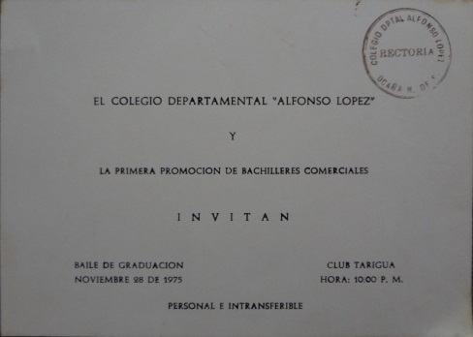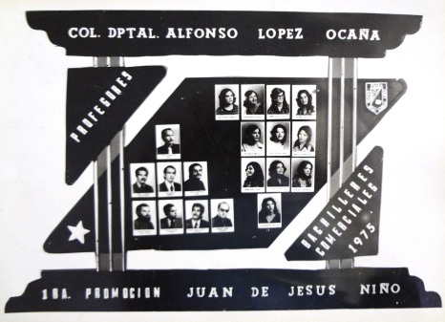*

*La primera promoción de BACHILLERES TÉCNICOS se entrega a Ocaña y la región en 1975 a un total de 11 estudiantes, previa visita de la supervisión de la Secretaría de Educación Departamental, donde aprueba el funcionamiento de la Institución.*

*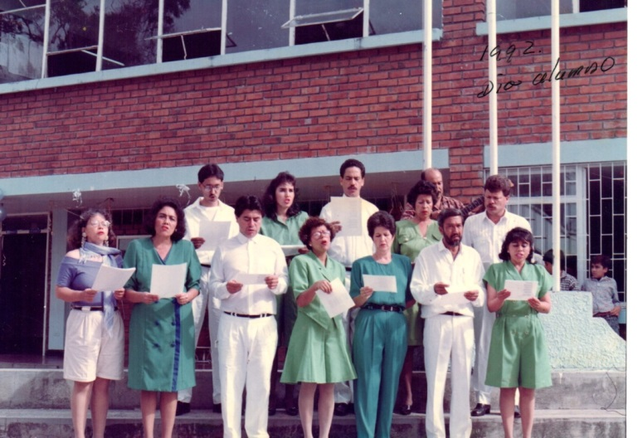*

*En 1980 llega al colegio una nueva rectora, la licenciada Cilia Verjel Prada. Posteriormente es reemplazada por el licenciado Luis Enrique Lemus, quien labora hasta el mes de diciembre de 1997.*

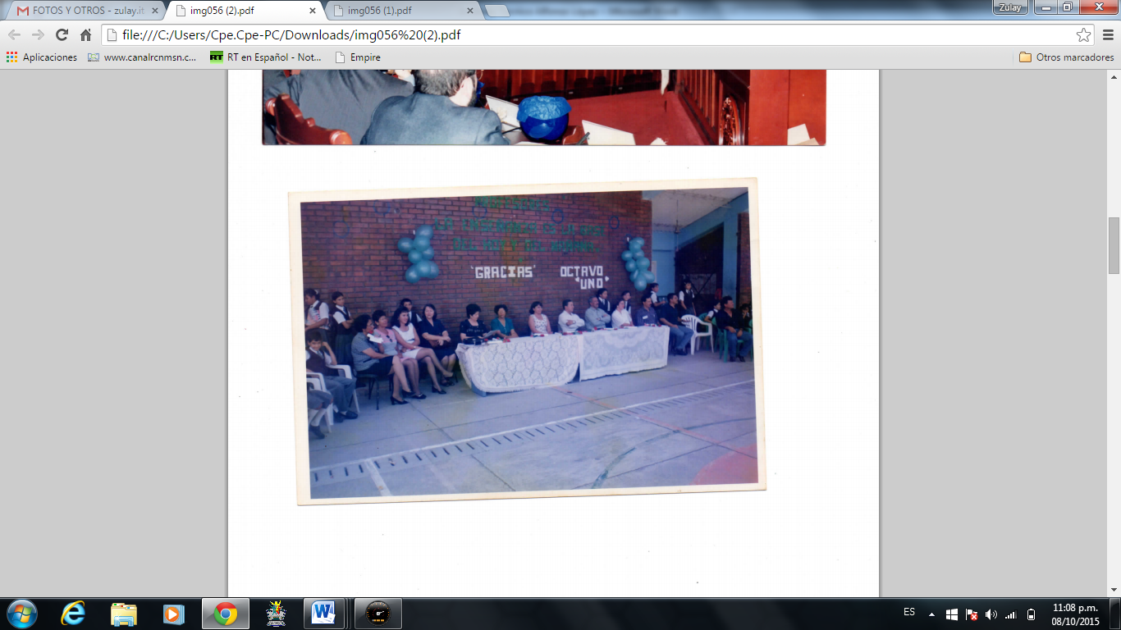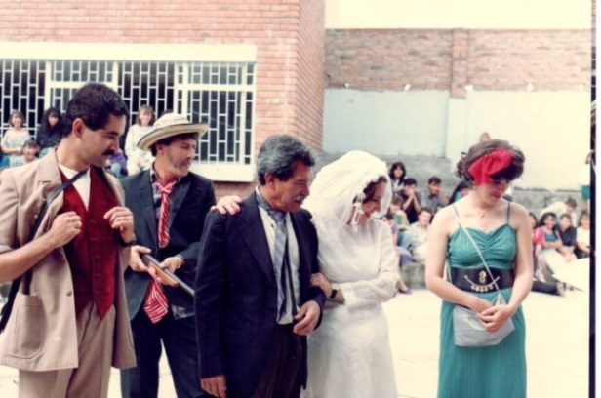

*El 19 de febrero de 1998 asume la rectoría el Especialista Álvaro Carvajalino Vega hasta el mes de diciembre del 2002. Mediante un proyecto presentado ante la Secretaria de Educación Departamental, recupera la razón social de la Institución a través de la resolución No 2825 del 19 de noviembre de 1998, puesto que desde 1975 se denominaba colegio departamental “Alfonso López”, por el de Instituto Técnico Comercial “Alfonso López”.*

*Entre los años 2002 y 2003 se da el proceso de fusión con las escuelas: Concentración IV centenario, Kennedy y Juan XXIII.*

*En enero de 2003 asume la rectoría del Instituto el Mg. Alfredo Angarita Quintero, quien labora hasta julio de 2014. En su reemplazo es nombrada la Especialista Ilcia del Carmen Chivatá, quien actualmente se desempeña en ese cargo.*

*Son más de 2000 Bachilleres Técnicos en 40 promociones las que se han entregado a Ocaña y su provincia y en un alto porcentaje de sus egresados, son profesionales vinculados con la Banca y la Microempresa a nivel Internacional, Nacional, Departamental y Local.*

*Para el presente año se entregará la promoción No 41, con especialidad en GESTIÓN COMERCIAL Y FINANCIERA.*

*La filosofía de este centro educativo, se propone con su accionar, impartir una educación de calidad, que contribuya con la formación integral del educando, de tal manera que participe positivamente en el progreso de Ocaña, la Región y el País.*

*Se cuenta actualmente con un aproximado de 2000 estudiantes en la institución, entre la sede central y las tres sedes de primaria (JUAN XXIII, KENNEDY y CONCENTRACIÓN IV CENTENARIO) y una nómina de empleados distribuidos así: una rectora, cuatro coordinadores, setenta y siete docentes y diez personas entre administrativos y servicios generales.*

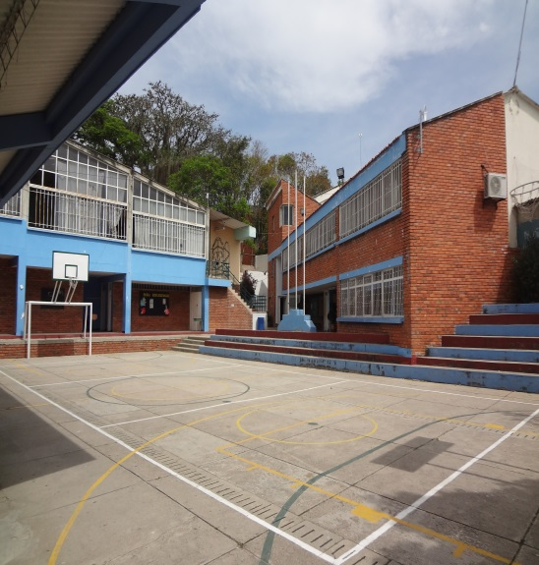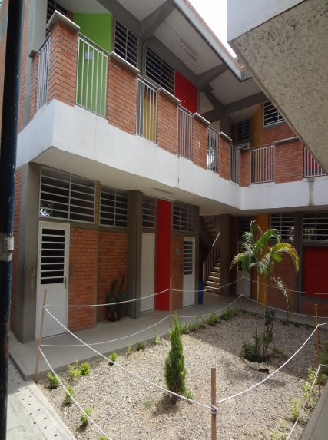

*NUESTRO BENEFACTOR*

*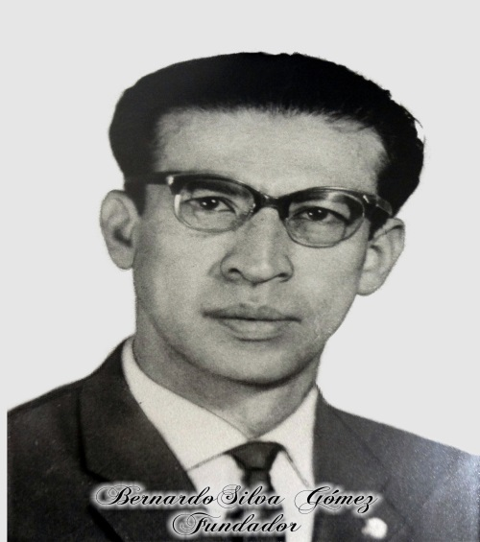*

*El Doctor Bernardo Silva Gómez fue el fundador de este plantel, nació en Onganza (S.S) en el seno de una familia de 6 hermanos: Ana Joaquina, Jose Maria, Luis Carlos, Gustavo y Mary. Empezo su carrera política a la edad de 38 años, fue el profesor del Colegio Jose Eusebio Caro y en Garcia Rovira. Tal vez por ser educador tuvo la idea de llevar a la honorable asamblea departamental la ordenanza para la fundación de nuestro colegio. Además abrió muchas escualas en las veredasy Fue consejal, diputado, secretario de educación departamental, representante a la cámara y senador de la republica*

*El doctor BERNARDO SILVA GOMEZ estuvo casado con la señora ISAURA, de tal unión nacieron Jaime, edgar y sonia, fallecio en la ciudad de Ocaña el 13 de agosto de 1974.*

*Su hermano Gustavo Silva Gomez representante a la cámara durante su periodo ayudo al colegio en el aspecto económico.*